**INFORME DE FISCALIZACIÓN AMBIENTAL**

**INSPECCIÓN AMBIENTAL**

**REMEDIACIÓN DE SUELOS PARA LA REPARACIÓN Y REHABILITACIÓN DE LA VÍA FÉRREA ARICA – VISVIRI**

**DFZ-2014-168-XV-RCA-IA**

|  |  |  |
| --- | --- | --- |
|  | **Nombre** | **Firma** |
| Aprobado | **María Isabel Reinoso Grau** |  |
| Revisado | **Tamara González González** |  |
| Elaborado | **Christian Rojo Loyola** |  |

# Tabla de Contenidos

Tabla de Contenidos 2

1. RESUMEN. 3

2. IDENTIFICACIÓN DEL PROYECTO, INSTALACIÓN, ACTIVIDAD O FUENTE FISCALIZADA 4

2.1. Antecedentes Generales 4

2.2. Ubicación y Layout 5

3. INSTRUMENTOS DE GESTIÓN AMBIENTAL QUE REGULAN LA ACTIVIDAD FISCALIZADA. 6

4. ANTECEDENTES DE LA ACTIVIDAD DE FISCALIZACIÓN. 6

4.1. Motivo de la Actividad de Fiscalización. 6

4.2. Materia Específica Objeto de la Fiscalización Ambiental. 6

4.3. Aspectos relativos a la ejecución de la Inspección Ambiental. 7

4.3.1. Primer día de inspección 7

4.3.2. Segundo día de inspección 7

4.3.3. Tercer día de inspección 7

4.3.4. Cuarto día de inspección 7

4.3.5. Quinto día de inspección 8

4.3.6. Esquema de recorrido 8

4.3.7. Detalle del Recorrido de la Inspección. 11

4.4. Aspectos relativos al Seguimiento Ambiental 11

5. HECHOS CONSTATADOS. 12

5.1. Afectación del suelo 12

5.2. Gestión de Residuos 22

5.3. Afectación del patrimonio cultural 27

6. CONCLUSIONES. 29

7. DOCUMENTACIÓN SOLICITADA Y ENTREGADA. 31

8. ANEXOS. 32

# RESUMEN.

El presente documento da cuenta de los resultados de la actividad de fiscalización ambiental al proyecto “Remediación de suelos para la reparación y rehabilitación de la vía férrea Arica – Visviri” el cual se ejecutó en tres etapas: La primera realizada por el Consejo de Monumentos Nacionales (CMN) el día 6 de mayo de 2014, la segunda por el Servicio Agrícola y Ganadero (SAG) los días 8 y 14 de mayo de 2014 y la tercera por la Superintendencia del Medio Ambienta (SMA) los días 6 y 20 de noviembre de 2014.

El proyecto tiene como objetivo sanear los suelos que presenten contaminación por minerales, en niveles que afecten la salud de la población, en los tramos aledaños a la vía férrea que pasa por los sectores poblados de la ciudad de Arica y rurales de las Provincias de Arica y Parinacota.

El proyecto consiste en , remover y trasladar aproximadamente 60.200 m3 de suelo contaminado, hasta un relleno de seguridad construido en la estación de Puquíos con capacidad total para 80.000 m3, con un margen de seguridad del 20% sobre la generación de suelos con polimetales. Además, se contempló la confinación “in situ” de 40.000 m2 de suelo.

Según la evaluación el depósito de Seguridad se ubicará a 112 km de Arica, en terrenos pertenecientes a la Empresa de Ferrocarriles del Estado. El traslado de los suelos desde los diferentes frentes de extracción hasta este depósito, se realizará en vagones de tren, utilizando la vía férrea actualmente existente.

Las materias relevantes objeto de la fiscalización incluyeron: Afectación del suelo, gestión de residuos y la afectación del patrimonio cultural.

Entre los principales hechos constatados como no conformidades se encuentran: Sectores remediados sin la aplicación de la carpeta asfáltica, el proyecto de remediación no se ha ejecutado en el plazo establecido y en el relleno de seguridad se observó un sector sin cerco perimetral y sacas rotas al interior del relleno de seguridad.

# IDENTIFICACIÓN DEL PROYECTO, INSTALACIÓN, ACTIVIDAD O FUENTE FISCALIZADA

## Antecedentes Generales

|  |  |
| --- | --- |
| **Identificación de la actividad, instalación, proyecto o fuente fiscalizada:**  Remediación de suelos para la reparación y rehabilitación de la vía férrea Arica – Visviri | |
| **Región:**  Arica y Parinacota | **Ubicación de la actividad, proyecto o fuente fiscalizada:**  Vía férrea de Arica a Visviri incluida Maestranza Chinchorro y Puquios. |
| **Provincia:**  Arica y Parinacota |
| **Comuna:**  Arica, Putre y General Lagos |
| **Titular de la actividad, proyecto o fuente fiscalizada:**  Empresa de Ferrocarriles del Estado (EFE). | **RUT o RUN:**  61.216.000 – 7 |
| **Domicilio Titular:**  Morandé # 115, 6º Piso – Santiago | **Correo electrónico:**  [contacto@efe.cl](mailto:contacto@efe.cl) |
| **Teléfono:**  (56-2) 25855050 |
| **Identificación del Representante Legal:**  Fernando Peña Atero | **RUT o RUN:**  11.841260-5 |
| **Domicilio Representante Legal:**  Calle Brasil 117, Arica | **Correo electrónico:**  [fernando.pena@fcalp.cl](mailto:fernando.pena@fcalp.cl) |
| **Teléfono:**  (56-58) 2241655 |
| **Fase de la actividad, proyecto o fuente fiscalizada:**  Operación | |

## Ubicación y Layout

|  |  |  |  |
| --- | --- | --- | --- |
| **Figura 1. Mapa de Ubicación Local** (Fuente: DIA Proyecto “Remediación de suelos para la reparación y rehabilitación de la vía férrea Arica – Visviri”).  N | | | |
| **Coordenadas UTM de Referencia** | | | |
| **Datum: WGS 84 (Ex Maestranza Chinchorro)** | **Huso: 19 S** | **UTM N: 7.957.719** | **UTM E: 362.306** |
| **Datum: WGS 84 (Valle de Lluta)** | **Huso: 19 S** | **UTM N: 7.964.965** | **UTM E: 365.071** |
| **Datum: WGS 84 (Puquíos)** | **Huso: 19 S** | **UTM N: 7.990.176** | **UTM E: 421.136** |
| **Ruta de Acceso:** Suelos adyacentes al trazado ferroviario que une la ciudad de Arica con la localidad de Visviri (206 km del trazado que une Arica con La Paz – Bolivia), Comenzando en el Puerto de Arica y finalizando en Visviri. | | | |

# INSTRUMENTOS DE GESTIÓN AMBIENTAL QUE REGULAN LA ACTIVIDAD FISCALIZADA.

|  |  |  |  |  |  |  |  |
| --- | --- | --- | --- | --- | --- | --- | --- |
| **Identificación de Instrumentos de Gestión Ambiental que regulan la actividad, proyecto o fuente fiscalizada.** | | | | | | | |
| **N°** | **Tipo de Instrumento** | **N°/ Descripción** | **Fecha** | **Comisión / Institución** | **Nombre de la actividad, proyecto o fuente regulada** | **Comentarios** | **Instrumento fiscalizado** |
| 1 | RCA | 018 | 06/03/2008 | COREMA  Región de  Arica y Parinacota | Remediación de Suelos para la Reparación y Rehabilitación de la Vía Férrea Arica – Visviri. | Con consultas de pertinencia de ingreso al SEIA y con Resolución Exenta N° 046/2010 de la COREMA de la Región de Aria y Parinacota que instruye medidas a implementar en obras en Maestranza Chinchorro (Anexo 1). | Si |

# ANTECEDENTES DE LA ACTIVIDAD DE FISCALIZACIÓN.

## Motivo de la Actividad de Fiscalización.

|  |  |
| --- | --- |
| **Motivo:**  Programada | **Descripción del motivo:**  Según Resolución SMA N°4/2014 que fija Programa y Subprogramas Sectoriales de Fiscalización Ambiental de Resoluciones de Calificación Ambiental para el año 2014. |

## Materia Específica Objeto de la Fiscalización Ambiental.

|  |
| --- |
| * Afectación del suelo. * Gestión de residuos. * Afectación del patrimonio cultural. |

## Aspectos relativos a la ejecución de la Inspección Ambiental.

### Primer día de inspección

|  |  |  |  |
| --- | --- | --- | --- |
| **Fecha de realización:**  06 de mayo de 2014 | **Hora de inicio:**  10:00 horas | | **Hora de finalización:**  12:30 horas |
| **Fiscalizador encargado de la actividad:**  Álvaro Romero Guevara | | | **Órgano:**  CMN |
| **Existió oposición al ingreso:** No | | **Existió auxilio de fuerza pública:** No | |
| **Existió colaboración por parte de los fiscalizados:** Si | | **Existió trato respetuoso y deferente:** Si | |
| **Entrega de antecedentes solicitados:** Si | | **Entrega de acta:** Si (Anexo 2) | |
| **Observaciones:** S/O. | | | |

### Segundo día de inspección

|  |  |  |  |
| --- | --- | --- | --- |
| **Fecha de realización:**  08 de mayo de 2014 | **Hora de inicio:**  08:00 horas | | **Hora de finalización:**  17:30 horas |
| **Fiscalizador encargado de la actividad:**  Luis Toledo Niklitschek | | | **Órgano:**  SAG |
| **Fiscalizadores participantes:**  Álvaro Romero Guevara | | | **Órgano(s):**  CMN |
| **Existió oposición al ingreso:** No | | **Existió auxilio de fuerza pública:** No | |
| **Existió colaboración por parte de los fiscalizados:** Si | | **Existió trato respetuoso y deferente:** Si | |
| **Entrega de antecedentes solicitados:** Si | | **Entrega de acta:** Si (Anexo 2) | |
| **Observaciones:** S/O. | | | |

### Tercer día de inspección

|  |  |  |  |
| --- | --- | --- | --- |
| **Fecha de realización:**  14 de mayo de 2014 | **Hora de inicio:**  08:00 horas | | **Hora de finalización:**  17:30 horas |
| **Fiscalizador encargado de la actividad:**  Luis Toledo Niklitschek | | | **Órgano:**  SAG |
| **Existió oposición al ingreso:** No | | **Existió auxilio de fuerza pública:** No | |
| **Existió colaboración por parte de los fiscalizados:** Si | | **Existió trato respetuoso y deferente:** Si | |
| **Entrega de antecedentes solicitados:** Si | | **Entrega de acta:** Si (Anexo 2) | |
| **Observaciones:** S/O. | | | |

### Cuarto día de inspección

|  |  |  |  |
| --- | --- | --- | --- |
| **Fecha de realización:**  06 de noviembre de 2014 | **Hora de inicio:**  08:00 horas | | **Hora de finalización:**  14:05 horas |
| **Fiscalizador encargado de la actividad:**  Christian Rojo Loyola | | | **Órgano:**  SMA |
| **Existió oposición al ingreso:** No | | **Existió auxilio de fuerza pública:** No | |
| **Existió colaboración por parte de los fiscalizados:** Si | | **Existió trato respetuoso y deferente:** Si | |
| **Entrega de antecedentes solicitados:** Si | | **Entrega de acta:** Si (Anexo 2) | |
| **Observaciones:** S/O. | | | |

### Quinto día de inspección

|  |  |  |  |
| --- | --- | --- | --- |
| **Fecha de realización:**  20 de noviembre de 2014 | **Hora de inicio:**  09:30 horas | | **Hora de finalización:**  16:00 horas |
| **Fiscalizador encargado de la actividad:**  Christian Rojo Loyola | | | **Órgano:**  SMA |
| **Existió oposición al ingreso:** No | | **Existió auxilio de fuerza pública:** No | |
| **Existió colaboración por parte de los fiscalizados:** Si | | **Existió trato respetuoso y deferente:** Si | |
| **Entrega de antecedentes solicitados:** Si | | **Entrega de acta:** Si (Anexo 2) | |
| **Observaciones:** S/O. | | | |

### Esquema de recorrido

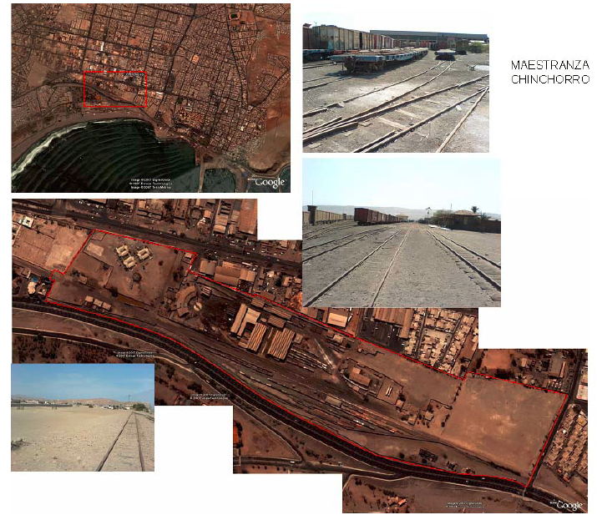

**VÍA FÉRREA SECTOR URBANO ARICA**

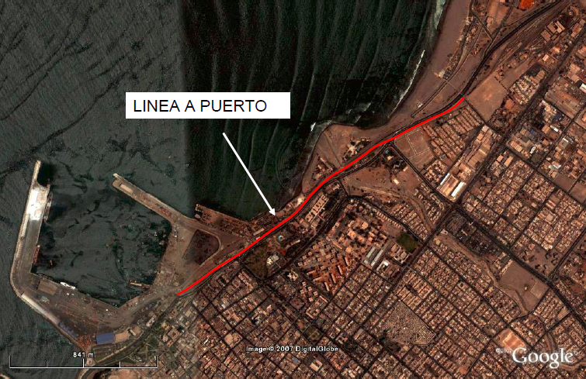

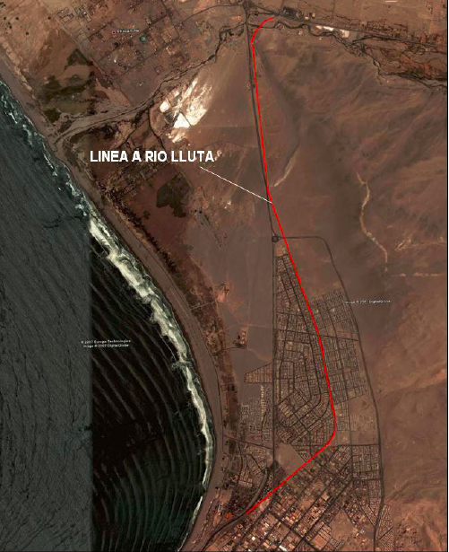

**VÍA FÉRREA SECTOR VALLE DE LLUTA**

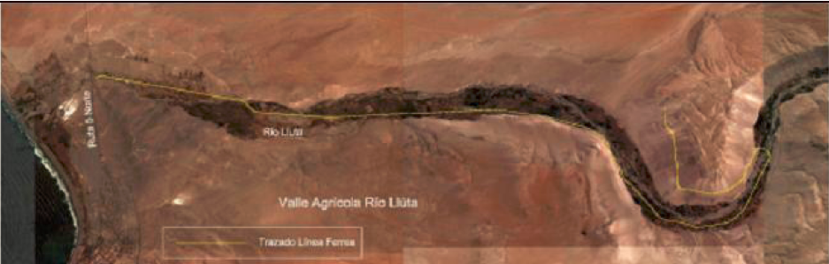

**DEPÓSITO DE SEGURIDAD PUQUIOS**

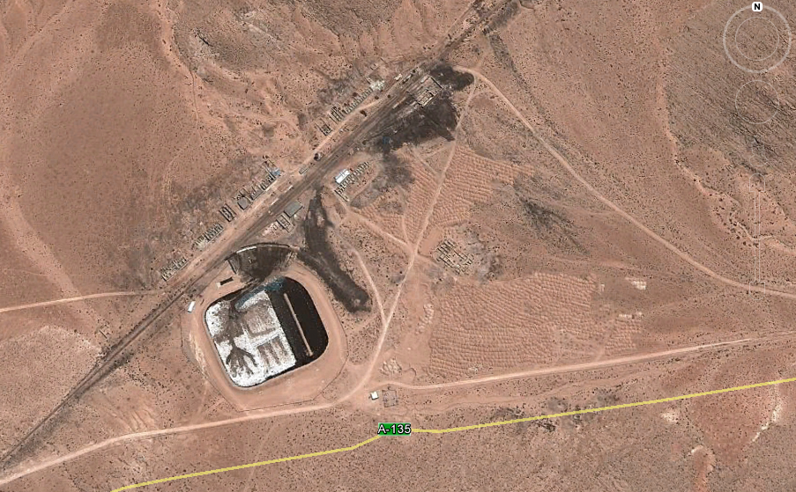

### Detalle del Recorrido de la Inspección.

| **N° de Estación** | **Nombre del sector** | **Descripción Estación** |
| --- | --- | --- |
|
| 1 | Ex Maestranza Chinchorro | Instalación donde se ubicaba la antigua Maestranza Chinchorro. |
| 2 | Vía férrea sector urbano Arica | Línea férrea ubicada en sector urbano de la ciudad de Arica. |
| 3 | Vía férrea Valle de Lluta | Líneaa férrea ubicada en el Valle de Lluta. |
| 4 | Depósito de seguridad | Instalación destinada a la disposición final de residuos peligrosos. |

## Aspectos relativos al Seguimiento Ambiental

No se han recepcionado informes de seguimiento ambiental.

# HECHOS CONSTATADOS.

## Afectación del suelo

|  |  |
| --- | --- |
| **Número de hecho constatado**: **1** | **Estación N°**: **1, 2, 3 y 4.** |
| **Documentación entregada: N/A** | |
| **Exigencia (s):**  **RCA N° 018/2010, Considerando 3.5 b)**  *b*) Líneas a Puerto y a Río Lluta (límite de extensión urbana de Arica) En este caso, las líneas férreas no serán levantadas, por lo que el saneamiento considera los siguientes pasos:  b.1) Escarpar hasta una profundidad de 0,2 m, en una franja de hasta 4 m de extensión a cada lado de la vía. El ancho de la faja será variable, de acuerdo a la extensión de los terrenos en torno a la vía. Con este escarpe se asegura levantar los suelos que presentan mayor concentración de contaminantes. Se estima que se generará un volumen total de 9.848 m3 que será necesario retirar.  b.2) Se rellenarán los 2 primeros metros adyacentes a cada lado de la vía, con 10 cm de material granular para generar una base sobre la cual se aplicará la carpeta asfáltica de sellado.  b.3) Entre los rieles se procederá a realizar una limpieza de las vías en forma manual, con objeto de extraer el suelo depositado por el arrastre eólico, hasta dejar el material de estabilizado que se encuentra bajo la vía.  b.4) Sobre el material granular y entre los durmientes, se aplicará la carpeta asfáltica (tratamiento simple).  b.5) El área escarpada que no sea cubierta con carpeta asfáltica, es decir a una distancia superior a los 2 m de la vía, será nivelada y remodelada con los terrenos adyacentes.    **RCA N° 018/2010, Considerando 3.8**  *Plan de Muestreo de Verificación*  *Para la verificación de los resultados del saneamiento realizado en su etapa de escarpe y excavaciones, se aplicará un plan de chequeo y verificación de la inocuidad de los suelos no removidos, sobre el cual se validarán las concentraciones de plomo resultantes (bajo estándar de referencia). Este plan se aplicará en todos los sectores una vez concluida la primera fase de escarpe. En los tramos de línea que serán sellados con carpeta asfáltica, sólo se tomará este muestreo; sin embargo, en Maestranza y otros sectores que requieran de otros escarpes adicionales, se tomarán sucesivos muestreos, hasta garantizar el nivel resultante.*  *Tabla N° 1: Estándar de referencia por sector (Fuente: DIA proyecto “Remediación de suelos para la reparación y rehabilitación de la vía férrea Arica - Visviri”.*    **RCA N° 018/2010, Considerando 3.15**    Respecto del cronograma de ejecución de las obras de saneamiento que se realizarán para el presente proyecto, en la ciudad de Arica éstas seguirán una secuencia que irá desde Puerto Arica hacia Río Lluta. La velocidad de avance del saneamiento estará en directa relación con la capacidad de transporte que posee el ferrocarril a Puquíos (2 viajes con 6 carros/día), lo que equivale a transportar 180 m3/día. Si consideramos esta condicionante, se estima que el saneamiento por sector tardará lo siguiente:  * Línea a Puerto : 30 días  * Maestranza : 231 días  * Línea a Lluta : 40 días  * Localidad de Alcérreca : 13 días  * Localidad de Visviri : 20 días  * El proyecto tendrá un plazo total de 2 años. | |
| **Hecho (s):**  Mediante ORD. MZN N° 686/2014 (Anexo 3) se solicitó al titular informar el estado de avance del proyecto, indicando dicha información por tramo de la vía férrea adjuntando registro fotográfico e informes de monitoreo. El titular, mediante Carta N° 404-2014 (Anexo 4) envió los antecedentes solicitados, comunicando que: *“en los sectores: Tramo Puerto – Maestranza Chinchorro, Sector Patio Antepuerto, Sector Estación Visviri y Sector Estación Alcérreca no se han realizado trabajos de remediación. En el tramo de vía ubicado entre la Ex Maestranza y el Puente Chacalluta se ejecutó la remediación con un avance del 78 % y en el tramo de vía ubicado en el Valle de Lluta se ejecutó al 100%. En tanto, en el sector de la Ex Maestranza indicó que corresponde a la mayor superficie de suelo a remediar, alrededor de 12 ha, para esto se ha realizado un trabajo de remediación con sentido Sur a Norte, donde ya se han ejecutado tres subsectores al interior del recinto, de los cuales 2 han sido informados de manera formal a la Autoridad Sanitaria y Ambiental de la Región y un tercero pendiente de informar”.*  En la actividad de inspección ambiental del día 6 de noviembre de 2014 se recolectaron muestras de suelo superficial y a 30 cm de profundidad en doce (12) sectores, una en el Patio de Antepuerto, otra en el tramo Puerto a Ex Maestranza, dos en la Ex Maestranza, cuatro en el tramo entre la Ex Maestranza y Puente Chacalluta y cuatro en el tramo del Valle de Lluta (Ver Tabla 1, Imagen 1 y 2 y Fotografías 1 y 2). Debido a la dureza del suelo, en siete (7) sectores se recolectó a 20 cm de profundidad.  Consultado al Sr. Juan Matías Trevizan Valdés, Jefe de Proyecto de Remediación, por el asfalto en los sectores de la vía que están remediados, indicó que aún no se ha ejecutado y que probablemente se ejecute el segundo semestre del próximo año.  En la actividad realizada el día 20 de noviembre de 2014, se recolectaron muestras de suelo superficial en cuatro (4) sectores ubicados al exterior del depósito de seguridad, una en el sector denominado “Zona de Sacrificio”, según lo señalado por el Sr. Trevizan, otra en sector aledaño a esta zona y la última muestra al interior del depósito de seguridad (ver Tabla 2, Imagen 3 y Fotografías 3 y 4).  Realizado el examen de la información del resultado de dicho muestreo (Anexo 5), se constató que las muestras PA2, TPM2, MPR1, P5, P6 y P7, superan el valor de 400 mg/kg de Pb, de estás las muestras PA2, P5, P6 y P7 superan el valor de 750 mg/kg de Pb. Las muestras rotuladas como PA2, TPM2 Y MPR1 están ubicadas en sectores que no han sido remediados y la muestra P5 se encuentra al interior del Relleno de Seguridad. Por último, la muestra identificada como P6 se encuentra en la zona denominada como “zona de sacrificio” y la muestra P7 se encuentra aledaño a esta zona. | |

|  |
| --- |
| **Registros** |
| |  |  |  |  |  |  | | --- | --- | --- | --- | --- | --- | | **N°** | **ID** | **MUESTRA** | **SECTOR** | **COORDENADAS UTM** | | | **N** | **E** | | 1 | PA 1 | Superficial | Patio Antepuerto | 7.956.783,58 | 360.718,10 | |  | PA2 | A 30 cm |  |  |  | | 2 | TPM1 | Superficial | Tramo puerto a Ex | 7.957.063,66 | 361.185,42 | |  | TPM2 | A 20 cm | Maestranza |  |  | | 3 | MR1 | Superficial | Ex Maestranza | 7.957.810,35 | 362.412,09 | |  | MR2 | A 20 cm | Remediado |  |  | | 4 | MPR1 | Superficial | Ex Maestranza | 7.958.182,39 | 362.849,46 | |  | MPR2 | A 20 cm | Por remediar |  |  | | 5 | MPC1 | Superficial | Tramo Ex Maestranza | 7.958.584,75 | 363.227,95 | |  | MPC2 | A 20 cm | Puente Chacalluta |  |  | | 6 | MPC3 | Superficial | Km 4,3 a Km 6 de la | 7.959.111,73 | 363.840,27 | |  | MPC4 | A 20 cm | vía férrea |  |  | | 7 | MPC5 | Superficial |  | 7.959.513,43 | 364.130,79 | |  | MPC6 | A 20 cm |  |  |  | | 8 | MPC7 | Superficial |  | 7.962.029,30 | 363.438,05 | |  | MPC8 | A 20 cm |  |  |  | | 9 | TVL1 | Superficial | Tramo vía férrea | 7.963.962,14 | 376.453,14 | |  | TVL2 | A 30 cm | Valle de Lluta |  |  | | 10 | TVL3 | Superficial |  | 7.959.658,56 | 386.367,31 | |  | TVL4 | A 30 cm |  |  |  | | 11 | TVL5 | Superficial |  | 7.960.563,60 | 388.679,57 | |  | TVL6 | A 30 cm |  |  |  | | 12 | TVL7 | Superficial |  | 7.961.827,42 | 389.288,34 | |  | TVL8 | A 30 cm |  |  |  | |
| **Tabla 1.** |
| Detalle de las muestras recolectadas el día 6 de noviembre de 2014. |

|  |
| --- |
| **Registros** |
|  |
| **Imagen 1.** |
| Imagen de los sectores donde se recolectaron las muestras en el área urbana de la ciudad de Arica el día 6 de noviembre de 2014. |

|  |
| --- |
| **Registros** |
| Valle de Lluta |
| **Imagen 2.** |
| Imagen de los sectores donde se recolectaron las muestras en el valle de Lluta entre los kilómetros 23,950 y 39,50 de la vía férrea el día 6 de noviembre de 2014. |

|  |  |  |  |  |  |
| --- | --- | --- | --- | --- | --- |
| **Registros** | | | | | |
|  | | |  | | |
| Fotografía 1. | **Fecha: 06/11/2014** | | Fotografía 2. | **Fecha: 06/11/2014** | |
| **Coordenadas DATUM WGS84 HUSO 19 S** | **Coordenada Norte: 7.956.783** | **Coordenada Este:**  **360.718** | **Coordenadas DATUM WGS84 HUSO 19 S** | **Coordenada Norte:**  **7.960.563** | **Coordenada Este:** **388.679** |
| **Descripción medio de prueba:**  Sector del Antepuerto donde se recolectaron dos muestras de suelo, una superficial y otra a 30 cm de profundidad. | | | **Descripción medio de prueba:**  Sector de la vía férrea ubicada aledaña al valle de Lluta, en donde se recolectaron ocho muestras de suelo en cuatro sectores (superficial y a 30 cm). | | |

|  |
| --- |
| **Registros** |
| |  |  |  |  |  |  | | --- | --- | --- | --- | --- | --- | | **N°** | **ID** | **MUESTRA** | **SECTOR** | **COORDENADAS UTM** | | | **N** | **E** | | 13 | P1 | Superficial | Exterior del Relleno de Seguridad | 7.990.076 | 421.274 | | 14 | P2 | Superficial |  | 7.990.043 | 421.125 | | 15 | P3 | Superficial |  | 7.990.168 | 420.864 | | 16 | P4 | Superficial |  | 7.990.242 | 421.075 | | 17 | P5 | Superficial | Al interior del Relleno de Seguridad | 7.990.130 | 421.185 | | 18 | P6 | Superficial | Zona de sacrificio | 7.990.223 | 421.097 | | 19 | P7 | Superficial | Aledaña a la zona de sacrificio | 7.990.222 | 421.082 | |
| **Tabla 2.** |
| Detalle de las muestras recolectadas el día 20 de noviembre de 2014. |

|  |
| --- |
| **Registros** |
| Relleno de seguridad  Zona de sacrificio |
| **Imagen 3.** |
| Imagen de los sectores donde se recolectaron las muestras en el área del Relleno de Seguridad. El día 20 de noviembre de 2014. |

|  |  |  |  |  |  |
| --- | --- | --- | --- | --- | --- |
| **Registros** | | | | | |
|  | | |  | | |
| Fotografía 3. | **Fecha: 20/11/2014** | | Fotografía 4. | **Fecha: 20/11/2014** | |
| **Coordenadas DATUM WGS84 HUSO 19 S** | **Coordenada Norte: 7.990.043** | **Coordenada Este:**  **421.125** | **Coordenadas DATUM WGS84 HUSO 19 S** | **Coordenada Norte:**  **7.990.130** | **Coordenada Este:** **421.185** |
| **Descripción medio de prueba:**  Sector donde se recolectó la muestra P2, ubicado al exterior del relleno de seguridad. | | | **Descripción medio de prueba:**  Sector donde se recolectó la muestra P5, ubicado al interior del relleno de seguridad. | | |

## Gestión de Residuos

|  |  |
| --- | --- |
| **Número de hecho constatado**: **2** | **Estación N°**: **4** |
| **Documentación entregada:** N/A | |
| **Exigencia (s):**  **RCA N° 018/2010, Considerando 3.11, 3.11.1, 3.11.2, 3.12 y 4.14**  **Considerando 3.11 Relleno de Seguridad**  El relleno de seguridad contará con un cierre perimetral que cumple con lo exigido en el Reglamento de Residuos Peligrosos, D.S. 148/2003, en cuanto a infraestructura como a condiciones de emplazamiento y operación del Relleno de Seguridad. La infraestructura contará con un Doble Sistema de impermeabilización basal y drenaje. Las dimensiones aproximadas del relleno serán de 175 mts. por 195 mts. El volumen total será de aprox. de 80.000 m3, para un total efectivo de 60.200 m3 de suelos con elementos polimetálicos. El proyecto contempla construir un sistema de impermeabilización basal y de taludes compuestos por las siguientes capas (desde abajo hacia arriba):  * Subsuelo nivelado y compactado;  * Bentonita GCL  * Geomembrana de PEAD de un espesor de 1,52 mm  * Geonet de drenaje para la detección de fugas;  * Geomembrana de PEAD de un espesor de 1,52 mm  * Geocompuesto drenante.  Para asegurar la correcta instalación de las geomembranas, se considera la contratación de un organismo independiente que certifique la calidad de la instalación.  **3.11.1 Obras de manejo de aguas lluvias**  En cuanto a las obras de manejo de aguas lluvia y escorrentías superficiales, para un adecuado manejo de las precipitaciones, el proyecto considera la habilitación de contrapendientes en los caminos y coronamiento del dique perimetral con el propósito de evitar el ingreso de las aguas lluvias desde el exterior. Además, la zona de emplazamiento del relleno es plana, prácticamente sin cuenca aportante. También el diseño final del relleno de seguridad considera pendientes superiores del 5% para permitir el escurrimiento de las aguas lluvia que caigan directamente sobre la masa de residuos y evacuarlas hacia el exterior de la instalación. Debido a estas razones, no se considera la construcción de canales de captación de aguas lluvia en el perímetro del predio.  **3.11.2 Cierre Perimetral**  Toda el área del proyecto contará en su perímetro con un cerco de una altura de 1,8 m (de acuerdo a la legislación vigente).  **3.12 Descripción de la Operación**  Para desarrollar la operación del relleno de seguridad, se tiene considerado la utilización de la línea férrea para trasladar los residuos y finalmente descargarlos en el relleno. Para ello, desde cada punto donde se retirarán los residuos peligrosos, se cargarán vagones de carga del tren para trasladarlo al relleno de seguridad. Una vez que el tren llega al destino, éste será controlado para chequear que efectivamente los residuos corresponden a los que se autoriza a disponer en él.  Posteriormente, serán descargados, en forma manual desde los vagones hasta una correa o cinta transportadora móvil, que irá distribuyendo los residuos por el perímetro del relleno. En el interior del depósito se encontrará un bulldozer o cargador sobre orugas, el que esparcirá y compactará los residuos en capas de no más de 40 cm de espesor. De esta forma, se optimizará el trabajo de la máquina, la cual para compactar debería dar entre cuatro y cinco pasadas sobre los residuos una vez que estos se hayan acomodado.    Con respecto a la descarga manual, cabe destacar que los trabajadores que realicen esta labor estarán equipados completamente con los elementos de protección personal adecuados para minimizar todos los riesgos a los que serán expuestos. A su vez, habrá un profesional del área de la prevención de riesgos supervisando permanentemente las labores de dichos trabajadores.  Con respecto a la operación al interior del depósito, se mantendrán frentes de trabajo pequeños, para llevar un adecuado control de las pendientes y un avance más o menos constante. En cuanto a la altura de la celda, ésta no será inferior a 2 m ni superior a 3 m, de manera de evitar riesgos al momento de trabajar con la máquina y optimizar la compactación de los residuos. Una vez que se haya avanzado unos 15 m, se seguirá operando a un costado del frente de trabajo anterior, así se estará avanzando en forma de zig-zag. También se definirá un límite para el avance de los residuos y luego se comenzará a generar una nueva celda sobre la anterior. Con esto, el depósito comenzará a crecer en altura, alcanzando su valor máximo a los 10 m. Una vez alcanzado el nivel y dadas las pendientes previstas a la superficie de la plataforma, se deberá colocar la capa de cobertura final.  **3.13 Material para la Cobertura Final**  Una vez finalizada la operación, será necesario dar cubrimiento a los residuos en un espesor mínimo de 60 cm. Para ello, se deberá contar con material de cobertura, que en este caso será la tierra proveniente de la excavación realizada para la construcción del depósito de seguridad. Entonces, hasta que los sectores de relleno alcancen su altura final, el material se encontrará disponible en el acopio de material de cobertura final. Esta área se encontrará a un costado del depósito.  **Considerando 4.1.4. D.S. N° 148 de 2003 MINSAL, Reglamento Sanitario sobre Manejo de Residuos Peligrosos.**  Materia: Este reglamento establece las condiciones sanitarias y de seguridad mínimas a que deberán someterse la generación, tenencia, almacenamiento, transporte, tratamiento, reúso, reciclaje, disposición final y otras formas de eliminación de los residuos peligrosos, los que define y establece de acuerdo a distintas categorías.    El relleno debe contar con las siguientes instalaciones y sistemas:  a) Sistemas de caracterización y control de residuos.  b) Sistema de control de acceso vehicular y peatonal.  c) Sistema de seguridad y vigilancia.  d) Sistemas de comunicaciones.  e) Respaldo para el abastecimiento de energía.  f) Accesos y caminos internos con señalizaciones adecuadas.  g) Cerco perimetral de al menos 1,8 m  h) Sistema de descontaminación de las ruedas de los vehículos que hayan ingresado a los lugares de descarga de RESPEL. | |
| **Hecho (s):**  Al interior del relleno de seguridad se constató una batería de color negro rotulada como “MAINTENANCE FREE POWER CALCIUM BATTERY PREMIUM” (Fotografía 5). Se observó además, un cerco perimetral que en el sector de ingreso del ferrocarril no se encuentra instalado, constatándose en algunos sectores de la descarga, secciones de malla raschel rotas (Fotografías 6 y 7). Consultado al Sr. Trevizan por la batería, indicó que no debería estar en este lugar, retirándola al momento de la inspección ambiental e ingresándola a la bodega de material. Informó además, que es probable que en el mes de enero del año 2015 se reinicie la operación del proyecto, oportunidad en la cual se realizarán las mantenciones del cerco perimetral entregando un reporte a la SMA.  Al interior del relleno de seguridad se observó además, otro tipo de material distinto al material sólido disperso en sacas, a lo cual el Sr. Trevizan indicó que se trata de todo tipo de material que tiene contacto con plomo. Consultado al Sr. Trevizan por un registro de ingreso de este tipo de material, indicó que sólo poseían un registro de las sacas que ingresaban y que verificará dicha información.  Durante el examen de la información de terreno, al revisar el registro fotográfico obtenido en la actividad de inspección ambiental (Fotografías 5, 8 y 9) se constató sacas (big-bags) rotas al interior del Relleno de Seguridad. | |

|  |  |  |  |  |  |
| --- | --- | --- | --- | --- | --- |
| **Registros** | | | | | |
|  | | |  | | |
| Fotografía 5. | **Fecha: 26/11/2014** | | Fotografía 6. | **Fecha: 26/11/2014** | |
| **Coordenadas DATUM WGS84 HUSO 19 S** | **Coordenada Norte: 7.990.189** | **Coordenada Este:**  **421.151** | **Coordenadas DATUM WGS84 HUSO 19 S** | **Coordenada Norte:**  **7.990.229** | **Coordenada Este:** **421.092** |
| **Descripción medio de prueba:**  Batería depositada al interior del relleno de seguridad junto a sacas rotas con material sólido de color gris. | | | **Descripción medio de prueba:**  Cerco perimetral con malla raschel rota en algunos sectores. | | |

|  |  |  |
| --- | --- | --- |
| **Registros** | | |
|  | | |
| **Fotografía 7.** | **Fecha: 26/11/2014** | |
| **Coordenadas DATUM WGS84 HUSO 19 S** | **Coordenada Norte:**  **7.990.230** | **Coordenada Este:**  **421.089** |
| **Descripción medio de prueba:**  Cerco perimetral no instalado en sección de ingreso de la vía férrea, observando además, secciones de malla raschel rotas. | | |

|  |  |  |  |  |  |
| --- | --- | --- | --- | --- | --- |
| **Registros** | | | | | |
|  | | |  | | |
| Fotografía 8. | **Fecha: 26/11/2014** | | Fotografía 9. | **Fecha: 26/11/2014** | |
| **Coordenadas DATUM WGS84 HUSO 19 S** | **Coordenada Norte: 7.990.135** | **Coordenada Este:**  **421.187** | **Coordenadas DATUM WGS84 HUSO 19 S** | **Coordenada Norte:**  **7.990.135** | **Coordenada Este:** **421.187** |
| **Descripción medio de prueba:**  Sacas rotas depositadas al interior del Relleno de Seguridad. | | | **Descripción medio de prueba:**  Sacas rotas depositadas al interior del Relleno de Seguridad. | | |

## Afectación del patrimonio cultural

|  |  |
| --- | --- |
| **Número de hecho constatado**: **3** | **Estación N°**: **1** |
| **Documentación entregada:**   1. Informes de monitoreo arqueológico 2. Informes de inducción al personal | |
| **Exigencia (s):**  **Resolución Exenta N° 046/2010,** Resuelvo N° 1, 2 y 3 de la Resolución Exenta N° 046/2010 de la Comisión Regional del Medio Ambiente que instruye al titular lo siguiente:     1. Incorporar, a su costa, un profesional Arqueólogo para el desarrollo y ejecución de los trabajos de remediación y movimiento de materiales en el sector de maestranza Chinchorro; 2. Capacitar a los trabajadores, antes de iniciar las obras en la Maestranza Chinchorro, sobre las medidas a adoptar ante los hallazgos de evidencias arqueológicas, y 3. Realizar los trabajos de harneo y recuperación de restos arqueológicos, con la supervisión de un profesional arqueólogo, en los sectores de los hallazgos de Av. Brasil con Av. Luis Beretta Porcel y en los sectores de la meseta de Luis Beretta Porcel, ya individualizados en el informe arqueológico N° 23-2010. | |
| **Hecho (s):**  Durante la inspección ambiental, el CMN constató lo siguiente:   1. Se estaban ejecutando labores de excavación arqueológica en tres yacimientos (BTCH-4, BTCH-1 y BERETTA BRASIL) de acuerdo al oficio del CMN respecto a actividades de rescate y mitigación (Fotografía 10 y 11). 2. Se estaban ejecutando labores de limpieza, rotulación y análisis de los materiales arqueológicos recuperados en las actividades de rescate y mitigación. 3. Los yacimientos y hallazgos arqueológicos que aún no eran intervenidos se encontraban delimitados con postes, malla faenera y letreros explicativos. 4. Determinados rasgos dentro de ellos han sido protegidos con malla raschel y tela de TYVEC, hasta que sean rescatados.   Se solicitó al titular los últimos informes de monitoreo arqueológico e informes de inducción al personal. El titular, mediante carta N° 140-2014 envió los informes solicitados (Anexo 6), los cuales fueron remitidos al CMN por medio del ORD. MZN N° 366/2014 (Anexo 7) para su revisión. A la fecha de cierre del presente informe (24 de diciembre de 2014), el CMN no ha respondido dicha solicitud. | |

|  |  |  |  |
| --- | --- | --- | --- |
| **Registros** | | | |
|  | |  | |
| Fotografía 10. | **Fecha: 06/05/2014** | Fotografía 11. | **Fecha: 06/05/2014** |
| **Descripción medio de prueba:**  Labores de excavación arqueológica. | | **Descripción medio de prueba:**  Labores de excavación arqueológica. | |

# CONCLUSIONES.

De los resultados de las actividades de fiscalización, asociadas a los Instrumentos de Gestión Ambiental indicados en el punto 3, se puede indicar que las principales NO Conformidades detectadas se presentan a continuación.

|  |  |  |  |
| --- | --- | --- | --- |
| **N° Hecho constatado** | **Materia específica objeto de la fiscalización ambiental** | **Exigencia asociada** | **No conformidad** |
| 1 | Afectación del suelo | **RCA N° 018/2010, Considerando 3.5 b.4)**  b.4) Sobre el material granular y entre los durmientes, se aplicará la carpeta asfáltica (tratamiento simple).  **RCA N° 018/2010, Considerando 3.8**  Plan de Muestreo de Verificación  Para la verificación de los resultados del saneamiento realizado en su etapa de escarpe y excavaciones, se aplicará un plan de chequeo y verificación de la inocuidad de los suelos no removidos, sobre el cual se validarán las concentraciones de plomo resultantes (bajo estándar de referencia). Este plan se aplicará en todos los sectores una vez concluida la primera fase de escarpe. En los tramos de línea que serán sellados con carpeta asfáltica, sólo se tomará este muestreo; sin embargo, en Maestranza y otros sectores que requieran de otros escarpes adicionales, se tomarán sucesivos muestreos, hasta garantizar el nivel resultante.  Tabla N° 1: Estándar de referencia por sector (Fuente: DIA proyecto “Remediación de suelos para la reparación y rehabilitación de la vía férrea Arica - Visviri”.    **RCA N° 018/2010, Considerando 3.15**    Respecto del cronograma de ejecución de las obras de saneamiento que se realizarán para el presente proyecto, en la ciudad de Arica éstas seguirán una secuencia que irá desde Puerto Arica hacia Río Lluta. La velocidad de avance del saneamiento estará en directa relación con la capacidad de transporte que posee el ferrocarril a Puquíos (2 viajes con 6 carros/día), lo que equivale a transportar 180 m3/día. Si consideramos esta condicionante, se estima que el saneamiento por sector tardará lo siguiente:  * Línea a Puerto : 30 días  * Maestranza : 231 días  * Línea a Lluta : 40 días  * Localidad de Alcérreca : 13 días  * Localidad de Visviri : 20 días  * El proyecto tendrá un plazo total de 2 años. | Se constataron sectores remediados sin la aplicación de la carpeta asfáltica. Además el proyecto de remediación no se ha ejecutado en el plazo establecido, constando sectores con niveles de plomo superior a 400 mg/Kg y a 750 mg/Kg. . |
| 2 | Gestión de residuos | **RCA N° 018/2010, Considerando 3.11.2**  Toda el área del proyecto contará en su perímetro con un cerco de una altura de 1,8 m (de acuerdo a la legislación vigente).  **RCA N° 018/2010, Considerando 3.12**  En el interior del depósito se encontrará un bulldozer o cargador sobre orugas, el que esparcirá y compactará los residuos en capas de no más de 40 cm de espesor. De esta forma, se optimizará el trabajo de la máquina, la cual para compactar debería dar entre cuatro y cinco pasadas sobre los residuos una vez que estos se hayan acomodado.    Con respecto a la operación al interior del depósito, se mantendrán frentes de trabajo pequeños, para llevar un adecuado control de las pendientes y un avance más o menos constante. En cuanto a la altura de la celda, ésta no será inferior a 2 m ni superior a 3 m, de manera de evitar riesgos al momento de trabajar con la máquina y optimizar la compactación de los residuos. Una vez que se haya avanzado unos 15 m, se seguirá operando a un costado del frente de trabajo anterior, así se estará avanzando en forma de zig-zag. También se definirá un límite para el avance de los residuos y luego se comenzará a generar una nueva celda sobre la anterior. Con esto, el depósito comenzará a crecer en altura, alcanzando su valor máximo a los 10 m. Una vez alcanzado el nivel y dadas las pendientes previstas a la superficie de la plataforma, se deberá colocar la capa de cobertura final. | Se observó un sector sin cerco perimetral y sacas rotas al interior del relleno de seguridad. |

# DOCUMENTACIÓN SOLICITADA Y ENTREGADA.

|  |  |  |  |  |
| --- | --- | --- | --- | --- |
| **N°** | **N° de hecho asociado** | **Documento solicitado** | **Plazo de entrega** | **Fecha entrega** |
| 1 | 3 | Informes de monitoreo arqueológico | 13-05-2014 | 13-05-2014 |
| 2 | 3 | Informes de inducción al personal | 13-05-2014 | 13-05-2014 |

# ANEXOS.

|  |  |
| --- | --- |
| **N° Anexo** | **Nombre Anexo** |
| 1 | Resolución Exenta N° 046/2010 de la COREMA de la Región de Arica y Parinacota |
| 2 | Acta de Inspección Ambiental |
| 3 | ORD. MZN N° 686/2014 de la SMA |
| 4 | Carta N° 404-2014 de la Empresa Ferrocarril de Arica a la Paz S.A. |
| 5 | Resultados de Monitoreo |
| 6 | Carta N° 140-2014 de la Empresa Ferrocarril de Arica a la Paz S.A. |
| 7 | ORD. MZN N° 366/2014 de la SMA |